冒険

更新履歴
2006/09/19：発見物画面（分類選択）にカード入手枚数を表示
2006/08/08：デッキ画面に、「ランダムデッキ」ボタンを追加
2006/07/12：デッキ画面に、アカデミーに参加している場合のラジオボタンの制限文字列の色替えについて記述
2006/07/10：デッキ画面に、一時デッキ登録枚数条件（99枚）を追加
2006/07/07：発見物画面（分類選択）から「カード情報」ボタンを削除
2006/07/07：発見物カード画面をデッキ画面に変更
2006/06/29：クエスト画面（概要）に勅命クエストの場合の勅命情報を追加
2006/06/12：クエスト画面（進行－情報収集系）の最終目標に、連続討伐クエストの場合を記述
2006/03/27：発見物カード画面を新規追加
2006/03/24：発見物画面（分類選択）に「カード情報」ボタンを追加
2006/03/24：発見物画面（発見物閲覧）に「カードフラグ」の表示を追加
2006/03/23：クエスト画面（進行－大海戦）に「大海戦参加チェックコマンドボタン」の表示を追加
2006/03/23：クエスト画面（概要）に「発見済み」「カード入手済み」アイコンの表示を追加
2006/01/30：クエストアイテム譲渡画面を新規追加
2005/11/21：大海戦情報画面を「勝利数」から「勝利ポイント」に表示変更・追加、勝利数詳細情報追加
2005/09/17：クエスト画面（進行－大海戦）に「連盟国」表示追加、他修正
2005/06/20：クエスト画面（進行－大海戦）の「大海戦概要表示」に戦闘海域の表示を追加
2005/02/16：クエスト画面（概要）に『紹介可能数』の表示を追加
※正式サービス以前の更新履歴は削除

概要
メイン画面の、冒険コマンドで使用する画面について記述する。

目次
１． 地図画面 7
１－１． 概要 7
１－１－１． 画面 7
１－１－２． 表示に必要なデータ 7
１－１－３． 詳細情報ウィンドウ表示 7
１－２． 画面説明 7
１－２－１． 画面ヘッダ 7
１－２－２． 決定系ボタン 7
１－２－３． 地図選択コンボボックス 8
１－２－４． 航行不可領域マスク表示チェックボックス 8
１－２－５． 地図 8
１－２－５－１． 海 8
１－２－５－２． マスク 8
１－２－５－３． 地図 8
１－２－５－４． 街アイコン 8
１－２－６． 地図連結方向表示矢印 8
１－３． 操作説明 9
１－３－１． 「変更」ボタン 9
１－３－２． プルダウンメニュー選択 9
１－３－３． 航行不可領域マスク表示チェックボックス切替 9
１－３－４． クリックによる地図切替 9
１－３－５． 「戻る」ボタン 9
２． クエスト画面（概要） 10
２－１． 概要 10
２－１－１． 画面 10
２－１－１－１． 勅命クエストの場合 10
２－１－１－２． それ以外の場合 10
２－１－２． デフォルトタブ表示 11
２－１－３． 表示に必要なデータ 11
２－１－４． バルーン表示 11
２－２． 画面説明 11
２－２－１． 画面タイトルと説明文 11
２－２－２． 決定系ボタン 11
２－２－３． メンバーサムネイル 11
２－２－４． クエスト名 11
２－２－５． 期限 11
２－２－５－１． クエスト遂行中で、クエストの期限が無効値（期限なし）の場合 11
２－２－５－２． クエスト遂行中で、残り期限が０より大きい場合 11
２－２－５－３． クエスト遂行中で、残り期限が０の場合（期限を過ぎている場合） 12
２－２－５－４． クエスト達成済みの場合 12
２－２－６． 紹介可能数 12
２－２－７． 発見済みアイコン 12
２－２－８． カード入手済みアイコン 12
２－２－９． タブ 12
２－２－１０． 請負場所 12
２－２－１１． 依頼内容 12
２－２－１２． 報酬額 12
２－２－１３． 難易度 12
２－２－１４． 必要スキル 12
２－２－１５． 目標海域と達成度バー 13
２－３． 操作説明 13
２－３－１． PC国旗 13
２－３－２． 進行タブ 13
２－３－３． 「依頼放棄」ボタン 13
２－３－３－１． クエストの【前金】＞0の場合 13
２－３－３－２． 【前金】＝0の場合 13
２－３－４． 「戻る」ボタン 13
３． クエスト画面（進行－情報収集系） 14
３－１． 概要 14
３－１－１． 画面 14
３－１－１－１． 情報収集 14
３－１－１－２． それ以外の情報収集系（配送・送迎・発見・討伐） 14
３－１－２． 表示に必要なデータ 15
３－１－３． バルーン表示 15
３－１－４． 詳細情報ウィンドウ表示 15
３－２． 画面説明 15
３－２－１． 共通 15
３－２－２． 情報アイコン用サムネイル 15
３－２－２－１． 断片情報 15
３－２－２－２． 完全情報 15
３－２－２－３． 右向き矢印 16
３－２－３． 情報説明テキストボックス 16
３－２－４． クエスト最終目標 16
３－３． 操作説明 16
３－３－１． PC国旗 16
３－３－２． 概要タブ 16
３－３－３． 情報スチル 16
３－３－４． 「依頼放棄」ボタン 16
３－３－５． 「戻る」ボタン 16
４． クエスト画面（進行－交易品購入、アイテム購入） 17
４－１． 概要 17
４－１－１． 画面 17
４－１－２． 表示に必要なデータ 17
４－１－３． バルーン表示 17
４－１－４． 詳細情報ウィンドウ表示 17
４－２． 画面説明 17
４－２－１． 共通 17
４－２－２． スチルと名前 17
４－２－３． 達成数 18
４－２－４． 項目プレート 18
４－２－５． 届先 18
４－３． 操作説明 18
４－３－１． 「依頼放棄」ボタン 18
４－３－２． 「戻る」ボタン 18
５． クエスト画面（進行－大海戦） 19
５－１． 概要 19
５－１－１． 画面 19
５－１－２． 表示に必要なデータ 19
５－１－３． バルーン表示 19
５－１－４． 詳細情報ウィンドウ表示 19
５－２． 画面説明 19
５－２－１． 共通 19
５－２－２． 新たな大海戦が始まっている場合 20
５－２－３． 大海戦概要表示 20
５－２－４． 個人戦績 20
５－２－５． 大海戦参加チェックコマンドボタン 20
５－２－６． 総合戦績 20
５－２－６－１． 優勢状況表示文字列 20
５－２－６－２． 勝率 21
５－２－６－３． 影響度 21
５－２－７． 勝利ポイント 21
５－３． 操作説明 21
５－３－１． 「依頼放棄」ボタン 21
５－３－２． 「戻る」ボタン 21
６． クエスト情報画面（艦隊メンバー） 22
６－１． 概要 22
６－１－１． 画面 22
６－１－２． 表示に必要なデータ 22
６－１－３． 詳細情報ウィンドウ表示 22
６－２． 画面説明 22
６－２－１． 画面ヘッダ 22
６－２－２． 決定系ボタン 22
６－２－３． 艦隊メンバークエスト情報 22
６－３． 操作説明 23
６－３－１． 対象切替 23
６－３－２． 「戻る」 23
７． クエスト情報入手画面 24
７－１． 概要 24
７－１－１． 画面 24
７－１－２． 表示に必要なデータ 24
７－２． 画面説明 24
７－２－１． 画面ヘッダ（画面タイトルと説明文） 24
７－２－２． 決定系ボタン 24
７－２－３． 入手・達成情報 24
７－３． 操作説明 24
７－３－１． 「OK」ボタン 24
８． クエスト達成テキスト表示画面 25
８－１． 概要 25
８－１－１． 画面 25
８－１－２． 表示に必要なデータ 25
８－１－２－１． 配送・送迎クエスト 25
８－１－２－２． 交易品購入・アイテム購入クエスト 25
８－２． 画面説明 25
８－２－１． 画面ヘッダ（画面タイトルと説明文） 25
８－２－２． 決定系ボタン 25
８－２－３． 入手・達成情報 25
８－２－３－１． 配送・送迎クエスト 25
８－２－３－２． 交易品購入・アイテム購入クエスト 25
８－３． 操作説明 25
８－３－１． 「OK」ボタン 25
９． クエストアイテム譲渡画面 26
９－１． 概要 26
９－１－１． 画面 26
９－１－２． 表示に必要なデータ 26
９－１－３． 詳細情報ウィンドウ表示 26
９－２． 画面説明 26
９－２－１． 画面タイトルと説明文 26
９－２－２． 決定系ボタン 26
９－２－２－１． 該当場面が情報入手条件によるアイテム納入の場合 26
９－２－２－２． 該当場面がアイテム購入クエストによるアイテム納入の場合 26
９－２－３． 所持品サムネイル 27
９－２－４． 譲渡品サムネイル 27
９－２－５． 必要数 27
９－３． 操作説明 27
９－３－１． 納入品の選択 27
９－３－２． 「決定」ボタン 27
９－３－３． 「戻る」ボタン 27
１０． 発見物画面（分類選択） 28
１０－１． 概要 28
１０－１－１． 画面 28
１０－１－２． 表示に必要なデータ 28
１０－１－３． バルーン表示 28
１０－１－４． 詳細情報ウィンドウ表示 28
１０－２． 画面説明 28
１０－２－１． 画面ヘッダ 28
１０－２－２． 決定系ボタン 28
１０－２－３． 分類リスト 29
１０－２－４． カード入手枚数・発見総数 29
１０－２－５． 発見数 29
１０－２－６． 代表発見物 29
１０－３． 操作説明 29
１０－３－１． 分類選択 29
１０－３－２． 分類決定 29
１０－３－３． 「カード情報」ボタン 29
１０－３－４． 「一覧表示」ボタン 29
１０－３－５． 「戻る」ボタン 29
１１． 発見物画面（発見物閲覧） 30
１１－１． 概要 30
１１－１－１． 画面 30
１１－１－２． 表示に必要なデータ 30
１１－１－３． バルーン表示 30
１１－２． 表示説明 30
１１－２－１． 画面ヘッダ 30
１１－２－２． 決定系ボタン 30
１１－２－３． 分類 30
１１－２－４． 発見物リスト 31
１１－２－５． 発見物スチルと枠 31
１１－２－６． 発見物説明文 31
１１－２－７． 価値 31
１１－２－８． 報告状況 31
１１－２－９． カード入手状況 31
１１－３． 操作説明 31
１１－３－１． リスト選択 31
１１－３－２． 「戻る」ボタン 31
１２． イベント履歴画面 32
１２－１． 概要 32
１２－１－１． 画面 32
１２－１－２． 表示に必要なデータ 32
１２－２． 画面説明 32
１２－２－１． 画面ヘッダ 32
１２－２－２． 決定系ボタン 32
１２－２－３． 章リスト 32
１２－２－４． あらすじテキストボックス 32
１２－３． 操作説明 33
１２－３－１． 章選択 33
１２－３－２． 「戻る」ボタン 33
１３． デッキ画面 34
１３－１． 概要 34
１３－１－１． 画面 34
１３－１－２． 表示に必要なデータ 34
１３－１－３． バルーン表示 34
１３－２． 表示説明 34
１３－２－１． 画面ヘッダ 34
１３－２－２． 決定系ボタン 34
１３－２－３． タブ 35
１３－２－４． 所持カードリスト 35
１３－２－５． 「登録」「解除」ボタン 35
１３－２－６． デッキ枚数 35
１３－２－７． デッキポイント 35
１３－２－８． ラジオボタン 35
１３－２－９． 発見物カード 36
１３－２－１０． 「ランダムデッキ」ボタン 36
１３－３． 操作説明 36
１３－３－１． タブの選択 36
１３－３－２． 所持カード選択 36
１３－３－３． 所持カードのデッキ登録・解除 36
１３－３－４． ポイント制限クラスの変更 36
１３－３－５． 「ランダムデッキ」ボタン 36
１３－３－６． 「決定」ボタン 36
１３－３－７． 「戻る」ボタン 36

地図画面

概要

画面
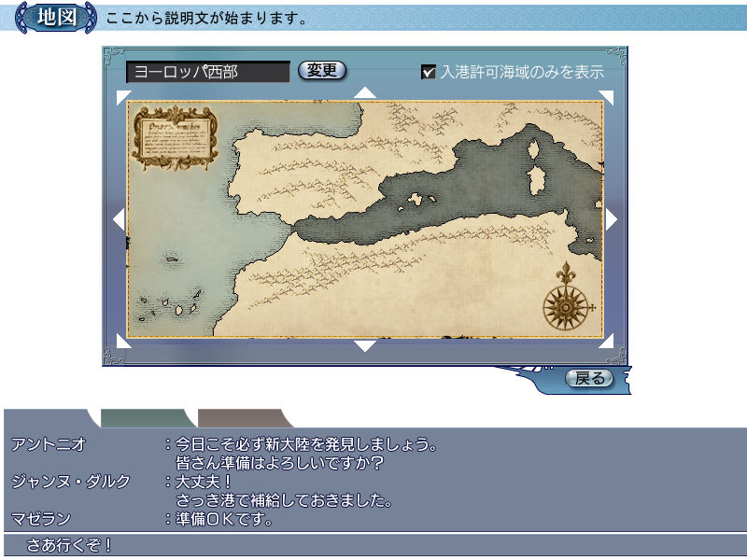

表示に必要なデータ
PCデータの海域フラグ
街データの街名、街の種類、同盟国
マップデータの、リンク先マップ、マスクの開始Put位置とサイズ、街のPut位置

詳細情報ウィンドウ表示
地図画面用街情報詳細情報ウィンドウ（表示場所：街アイコン）
国旗（本拠地、領地のみ表示）
街名
街説明
本拠地の場合：COMMON_COUNTRY_BASE_TOWN：『$%1$s本拠地』
領地の場合 ：COMMON_COUNTRY_TERRITORY：『$%1$s領地』
その他で同盟国がない場合：COMMON_COUNTRY_UNION：『同盟国』
COMMON_COUNTRY_UNION_NO『なし』
その他で同盟国がある場合：COMMON_COUNTRY_UNION：『同盟国』
同盟国国旗、同盟国名

画面説明

画面ヘッダ
タイトル：scrtitle_0019_*：『地図』
説明文：ADVENTURE_TITLE_MAP：『地図を表示します…』

決定系ボタン
okbutton_0001_**：『戻る』

地図選択コンボボックス
選択しているマップと変更ボタン（okbutton_0059_**）を表示する。
変更ボタンを押して出るプルダウンメニューに下の条件を満たす地図名が表示される。
①ヨーロッパ北部 ：【北海Ａフラグ】がONの場合
②ヨーロッパ西部 ：【大西洋Ａフラグ】または【地中海Ａフラグ】）がONの場合
③ヨーロッパ東部 ：【地中海Ｂフラグ】がONの場合
④アフリカ西部 ：【大西洋Ｃフラグ】がONの場合
⑤アフリカ南部 ：【大西洋Ｅフラグ】または【インド洋Ａフラグ】）がONの場合
⑥アフリカ東部・インド：【インド洋Ｂフラグ】または【インド洋Ｃフラグ】）がONの場合
⑦カリブ海 ：【大西洋Ｂフラグ】がONの場合

航行不可領域マスク表示チェックボックス
文字列：ADVENTURE_CANNOT_ENTER_SEA：『入港可能領域…』
チェックボックスをONにするとフラグがOFFの海域を黒で塗りつぶす（上に乗せる地図のαによりマスクになる）。
デフォルトはOFF。

地図
下から順に、以下を表示する
海
マスク
地図
街アイコン

海
地図領域（512*256）全てを、(R,G,B)=(178.190.173)で塗りつぶす。

マスク
航行不可領域マスク表示チェックボックスがONのときのみ、マップデータで指定された範囲を(R,G,B)=(0.0.0)で塗りつぶす（上にのせる地図ファイルにαがかかっているためマスクとして表示される）。

地図
コンボボックスで選択されている地図を表示する。

街アイコン
マップデータで定義されたPut位置に、該当するアイコン、条件、表示方法で表示する。

（１）アイコン種類
イスラム圏以外の本拠地の場合 ：マップ用街マーカー（本拠地）（pmimapmk_0000）
イスラム圏以外の通常の街の場合：マップ用街マーカー（通常）（pmimapmk_0001）
イスラム圏の本拠地の場合 ：マップ用街マーカー（イスラム本拠地）（pmimapmk_0002）
イスラム圏の通常の街の場合 ：マップ用街マーカー（イスラム通常）（pmimapmk_0003）

（２）条件と表示方法
街を発見済みの場合：通常表示
街を未発見で街データのマップデータ表示フラグがONの場合：Diable表示
街を未発見で街データのマップデータ表示フラグがOFFの場合：表示しない

地図連結方向表示矢印
表示している地図のリンクデータに応じ、連結方向表示矢印を表示する。
通常(R,G,B)=(247,231,191)で表示する。
矢印の上、もしくは、地図上のリンク先に該当する場所にマウスを持っていった場合（すなわちクリックでリンク先の地図にジャンプする場合）、(R,G,B)=(152,237,225)で表示する。

操作説明

「変更」ボタン
該当する地図（条件は上記地図選択コンボボックス参照）を表示するプルダウンメニューを表示する。

プルダウンメニュー選択
地図表示プルダウンメニューをクリックすることで表示する地図を選択する。
選択された地図に応じ、地図表示や連結方向矢印をの表示を検討する。

航行不可領域マスク表示チェックボックス切替
チェックボックスをクリックすることでON/OFFを切り替える。切替に応じマスクの表示を切り替える。

クリックによる地図切替
地図連結方向表示矢印、および、地図上のリンク先に該当する場所にマウスを持って行った場合、マウスカーソルを該当する方向の「地図切替マウスカーソル」に変更する。
その状態でクリックすると、地図をリンク先の地図に切り替える。

「戻る」ボタン
マップ画面を閉じ、メイン画面に戻る。

クエスト画面（概要）

概要

画面

勅命クエストの場合
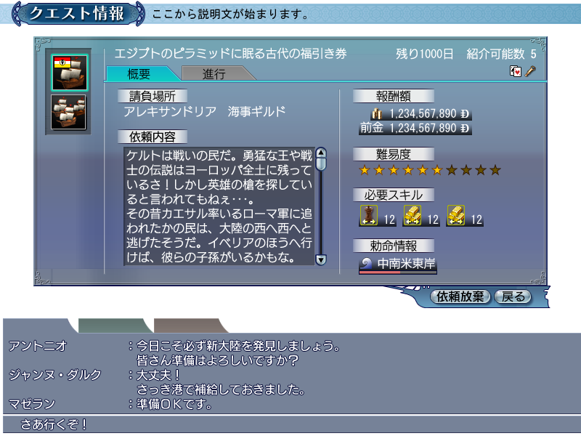

それ以外の場合
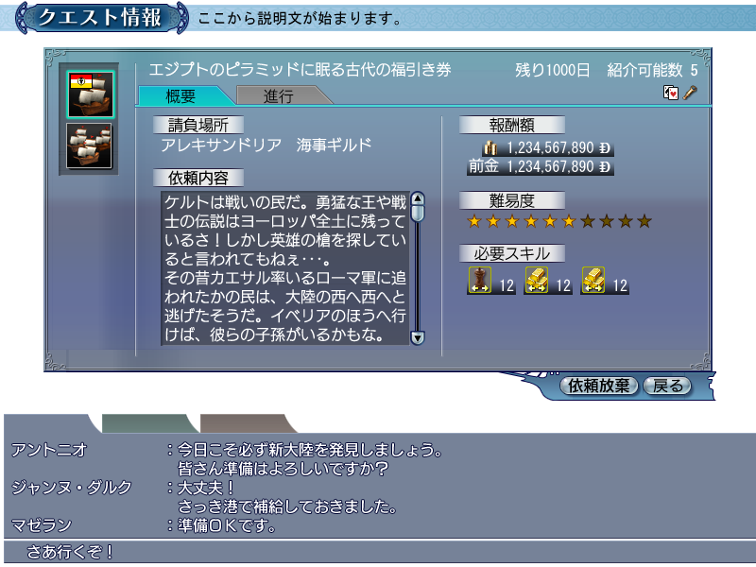

デフォルトタブ表示
クエスト種類が「0：情報収集」「1：配送」「2：送迎」「3：発見」「6：討伐」の場合、情報を１つでも入手している場合に「進行」タブをデフォルト表示し、そうでない場合「概要」タブをデフォルト表示する。
クエスト種類が「4：交易品購入」「5：アイテム購入」の場合、納品物を１つでも納品している場合に「進行」タブをデフォルト表示し、そうでない場合「概要」タブをデフォルト表示する。
クエスト種類が「7：大海戦」の場合、勝利数合計が０でない（＝すなわち、すでに大海戦が始まっている）場合に「進行」タブをデフォルト表示し、そうでない場合「概要」タブをデフォルト表示する。

表示に必要なデータ
艦隊メンバー全員の国籍と名前
艦隊メンバー全員の遂行中クエストデータ
達成済みフラグ、経過日数、依頼街
それらのクエストについて、以下の設定データを参照する。
クエスト名、期限、依頼者、請負時テキスト、報酬、前金、難易度、必要スキル（MAX3）
勅命クエストの場合、目標海域と、達成度、必要達成度

バルーン表示
COMMON_QUEST_HOLDER：『%sのクエスト』（PC名）（表示場所：艦隊メンバースチル）
COMMON_QUEST_REWARD_TOTAL：『報酬額（前金含む）』（表示場所：報酬額）
%s（スキル名）（表示場所：スキルスチル）
COMMON_SEA_TARGET：『目標海域』（表示場所：目標海域）
COMMON_ARRIVAL_POINT_DATA：『到達度:$%1$d/$%2$d』（表示場所：達成度バー）

画面説明

画面タイトルと説明文
scrtitle_0018_*：『クエスト情報』
ADVENTURE_TITLE_QUEST：『クエストの情報を表示します。』

決定系ボタン
okbutton_0021_**：『依頼放棄』
okbutton_0001_**：『戻る』

「依頼放棄」ボタンは、自分のクエストが選択中で、かつ遂行中クエストを持っている時のみNormal状態となり、クリック可能となる。遂行中クエストがないときや他人の国旗を選択しているときには、Disable状態となる（報告場所が依頼を請け負った場所のみとなったため、達成後も破棄できるようにする）。

メンバーサムネイル
艦隊に所属している全PCを、所属国にあわせたスチルで表示する（バルーン表示あり）。
並びは艦隊パネルと同じで、自分が一番上、その下は艦隊に入った順となる。デフォルトでは自分が選択されている。

クエスト名
クエスト名を表示する。
遂行中クエストが無い場合、クエスト名に以下の文字列を表示する。参照中にメンバーが艦隊を抜けたときも同様。
ADVENTURE_QUEST_NOT_CONTRACT：『現在依頼を請け負っていません』

期限

クエスト遂行中で、クエストの期限が無効値（期限なし）の場合
COMMON_NO_LIMIT_DAY：『期限なし』

クエスト遂行中で、残り期限が０より大きい場合
COMMON_LIMIT_DATE_REST：『残り%d日』を表示する。
【残り期限】＝クエスト設定データの【期限】－【経過日数】

クエスト遂行中で、残り期限が０の場合（期限を過ぎている場合）
COMMON_LIMIT_DATE_EXPIRE：『期限切れ』を赤色表示する。

クエスト達成済みの場合
txtquestach_0000_*（クエスト達成！！）を表示する。

紹介可能数
COMMON_QUEST_INTRO_NUM_DATA：『紹介可能数 $%1$d』を表示する。
提督でかつ、メンバーが自分以外にいる場合は白色、そうでない場合は灰色表示。

発見済みアイコン
クエストが発見クエストで、かつ、その対象発見物をすでに発見している場合、冒険アイコン（pmiother_0003）を表示する（バルーン表示あり）。

カード入手済みアイコン
クエストが発見クエストで、かつ、その対象発見物の発見物カードを入手している場合、発見物カードアイコン（pmiother_0039）を表示する（バルーン表示あり）。

タブ
tabinfo_0010_0*：『概要』
tabinfo_0011_0*：『進行』

請負場所
クエストを請け負っていないときは、以下の値は全て表示せずに空とする。
項目文字列：COMMON_CONTRACT_PLACE：『請負場所』
請負場所には
【街名】＋【クエスト種類に応じたメッセージ】
を表示する。
【クエストの種類】に応じたメッセージは
【クエストの種類】が 0（ギルド共通）の場合 ：DATA_QUEST_KIND_00：『ギルド共通』
1（冒険者ギルド）の場合：DATA_QUEST_KIND_01：『冒険者ギルド』
2（商人ギルド）の場合 ：DATA_QUEST_KIND_02：『商人ギルド』
3（海事ギルド）の場合 ：DATA_QUEST_KIND_03：『海事ギルド』
4（勅命、その他）の場合：DATA_QUEST_KIND_04：『勅命』

依頼内容
項目文字列：COMMON_QUEST_CONTENTS：『依頼内容』
テキストボックスに【請負時テキスト】を表示。

報酬額
項目文字列：COMMON_QUEST_REWARD：『報酬額』
【報酬】（前金は含まない）
【前金】（COMMON_PREPAYMENT：『前金』）
を表示する。

難易度
項目文字列：COMMON_DIFFICULTY：『難易度』
【難易度】を★（starmark_0000_a）と☆（starmark_0000_b）の数で表示（難易度＝１～１０）

必要スキル
クエストに必要スキルがない場合、表示しない。
項目文字列：COMMON_NEED_SKILL：『必要スキル』
【必要スキル】とその【ランク】（バルーン表示あり）
ランクの数字は、艦隊メンバーのだれかが満たしていれば自分の所持スキルが必要ランクを満たしていれば白色（通常）表示、満たしていない場合、赤色表示する。

目標海域と達成度バー
勅命クエストの場合にのみ表示する。
項目文字列：COMMON_IMPERIAL_ORDINANCE_INFO：『勅令情報』
波アイコン（pmiwave_0003）と航海エリア名を表示する。
また、その長さに応じた達成度バーを表示する。バーの色は(R,G,B)=(255,128,128)。

操作説明

PC国旗
PCスチルが選択されたら、そのPCの遂行中クエストの概要情報に表示更新する。

進行タブ
遂行中クエストの【種類】に応じて、クエスト進行画面を表示する。
遂行中クエストを請け負っていないときは、操作できない。
①【種類】＝「情報収集」「配送」「送迎」「発見」「討伐」の場合
「クエスト画面（進行－情報収集系）」
②【種類】＝「交易品購入」「アイテム購入」の場合
「クエスト画面（交易品購入、アイテム購入）」

「依頼放棄」ボタン
「依頼破棄」ボタンが押されると、メッセージ確認を行い、Yesならクエストを破棄するものとして、クエスト情報画面を閉じる。

クエストの【前金】＞0の場合
【MBYesNo】ADVENTURE_YN_RETURN_PREPAYMENT：『前金を返還します。よろしいですか？』

【前金】＝0の場合
【MBYesNo】ADVENTURE_YN_CANCEL_QUEST：『依頼を破棄してもよろしいですか？』

「戻る」ボタン
何もせず、クエスト情報画面を閉じる。

クエスト画面（進行－情報収集系）

概要

画面

情報収集
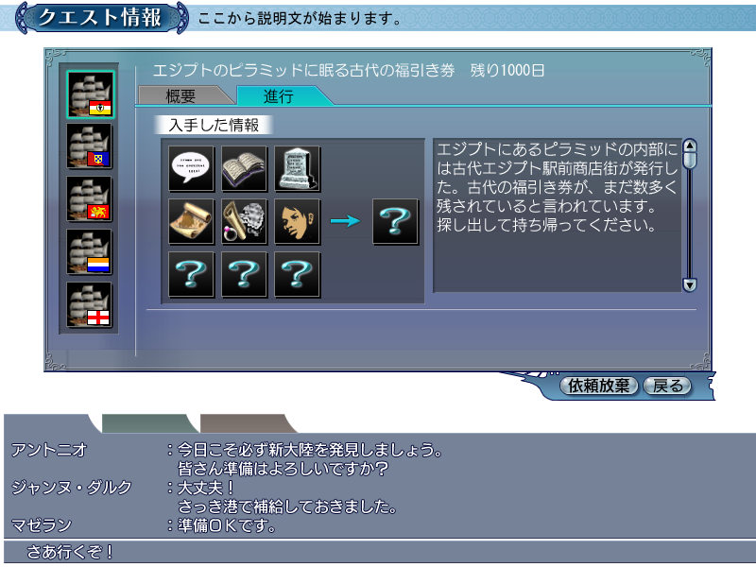

それ以外の情報収集系（配送・送迎・発見・討伐）
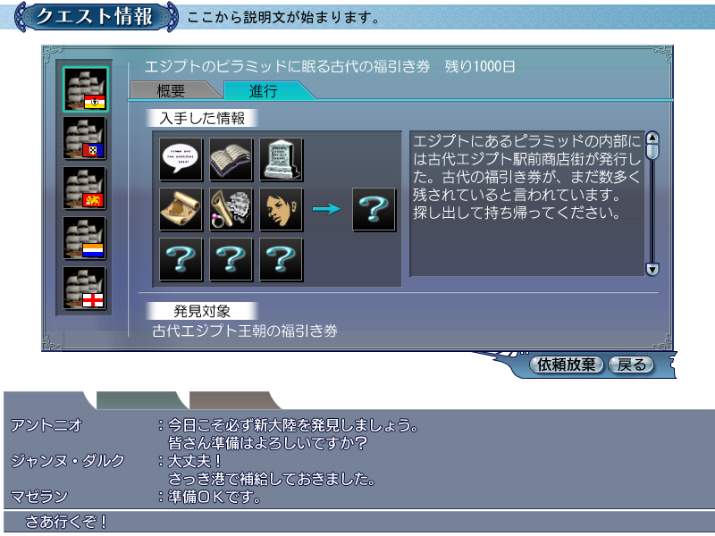

表示に必要なデータ
艦隊メンバー全員の国籍と名前
艦隊メンバー全員の遂行中クエストデータ（MAX5）
経過日数、情報入手済みフラグ
それらのクエストについて、以下のクエスト設定データを参照する。
クエスト名、期限、必要情報（MAX10）
それらのクエストの必要情報について、以下のクエスト情報データを参照する。
情報名、情報種類、入手時テキスト

バルーン表示
COMMON_QUEST_HOLDER：『%sのクエスト』（PC名）（表示場所：国旗）
%s（入手情報名）（表示場所：入手情報スチル）

詳細情報ウィンドウ表示
なし

画面説明

共通
以下の部分は、「クエスト画面（概要）」と共通である。
①画面タイトルと説明文
②決定系ボタン
③メンバーサムネイル
④タイトル
⑤タブ（「進行」が選択状態）

情報アイコン用サムネイル
項目文字列：COMMON_INFORMATION_GET：『入手した情報』
遂行中クエストについて、必要情報のスチルを表示する（バルーン表示あり）。
タブを切り替えたときにデフォルトで選択されている情報は
①完全情報がある場合、完全情報
②完全情報がない場合、入手済みの情報のうち最もIDが大きい断片情報
③入手した情報が１つもない場合、最もIDの小さい断片情報（「？」状態）

断片情報
必要断片情報の数だけ表示する。表示順は、一行目に左から1→2→3、二行目に左から4→5→6…となり、最大9つ。

①情報が入手済みの場合、クエスト情報の【種類】に応じたスチルを表示する。
ID | 情報種類 | スチルのファイル名
0 | 会話 | questinfo_0001
1 | 書籍 | questinfo_0002
2 | メモ | questinfo_0003
3 | 地図 | questinfo_0004
4 | 小物 | questinfo_0005
5 | 人物 | questinfo_0006

②情報が未入手の場合、questinfo_0008を表示する。

完全情報
最大1つ。完全情報がない場合は表示されない。

①情報が入手済みの場合、クエスト情報の【種類】に応じたスチルを表示する。
ID | 情報種類 | スチルのファイル名
6 | 合成 | questinfo_0010
7 | 会話完全 | questinfo_0011
8 | 書籍完全 | questinfo_0012
9 | メモ完全 | questinfo_0013
10 | 地図完全 | questinfo_0014
11 | 小物完全 | questinfo_0015
12 | 人物完全 | questinfo_0016

②情報が未入手の場合、questinfo_0018を表示する。

右向き矢印
クエストの必要情報が、断片情報あるいは完全情報どちらか1つのみである場合は、表示しない。

情報説明テキストボックス
選択されているクエスト情報スチルの【取得時テキスト】を表示する。

クエスト最終目標
クエストが【情報収集】の場合表示しない。
クエストが【配送】【送迎】【発見対象】【討伐対象】の場合に表示する。

項目文字列
COMMON_DESTINATION：『届先』（配送、送迎クエストの場合）
COMMON_OBJECT_DISCOVERY：『発見対象』（発見クエストの場合）
COMMON_OBJECT_CONQUEST：『討伐対象』（討伐クエストの場合）

以下を表示する。
配送、送迎クエストの場合 ：COMMON_WORD_PAR_WORD：『$%1$s（$%2$s）』（【目標NPC定住者】、【目標街】）
発見クエストの場合 ：【目標発見物】
討伐クエストの場合 ：【目標NPC名】
連続討伐クエストの場合 ：COMMON_OBJECT_CONQUEST_NUM_DATA：『%s 討伐数 $%1$3d/$%2$3d』（【目標NPC名】、【現在の討伐数】、【目標討伐数】）
ただし、【目標発見物】は発見するまで、それ以外は、完全情報を入手するまで
COMMON_UNKNOWN：『？？？』
を表示する。

操作説明

PC国旗
PC国旗が選択されたら、そのPCの遂行中クエストの進行情報に表示更新する。

概要タブ
「クエスト画面（概要）」を表示する。

情報スチル
クリックされたら、情報説明テキストボックスの内容を、選択されたクエスト情報のものに更新する。

「依頼放棄」ボタン
「クエスト画面（概要）」と同じ。

「戻る」ボタン
「クエスト画面（概要）」と同じ。

クエスト画面（進行－交易品購入、アイテム購入）

概要

画面
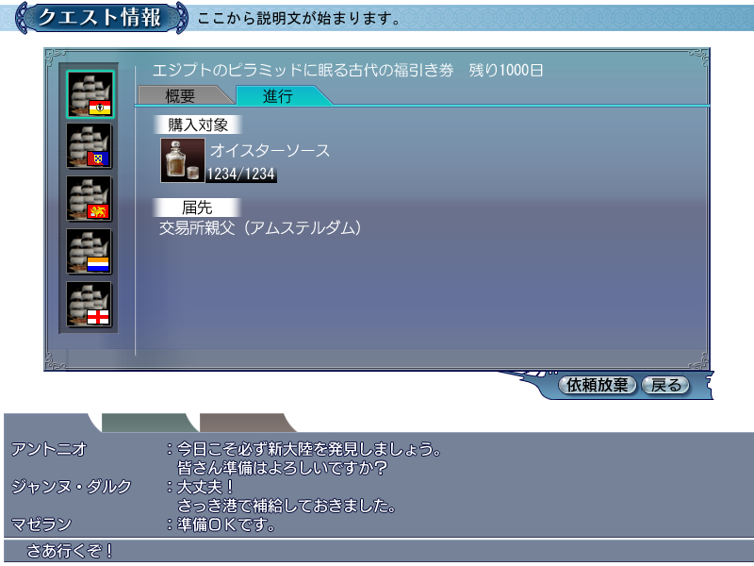

表示に必要なデータ
艦隊メンバー全員の国籍と名前
艦隊メンバー全員の遂行中クエストデータ（MAX5）
経過日数、成果
それらのクエストについて、以下のクエスト設定データを参照する。
クエスト名、期限、目標交易品、目標アイテム、目標数、目標NPC、目標街

バルーン表示
COMMON_QUEST_HOLDER：『%sのクエスト』（PC名）（表示場所：国旗）

詳細情報ウィンドウ表示
なし

画面説明

共通
以下の部分は、「クエスト画面（概要）」と共通である。
①画面タイトルと説明文
②決定系ボタン
③メンバーサムネイル
④タイトル
⑤タブ（「進行」が選択状態）

スチルと名前
交易品購入の場合は【目標交易品】を、アイテム購入の場合は【目標アイテム】を表示する。

達成数
【成果】／【目標数】を表示する。ただし、クエストが達成済みのときは表示しない。

項目プレート
COMMON_DELIVERY_STATE：『納品状況』
COMMON_DESTINATION：『届先』

届先
COMMON_WORD_PAR_WORD：『$%1$s（$%2$s）』
【目標NPC定住者】と【目標街】を表示する。

操作説明

「依頼放棄」ボタン
「クエスト画面（概要）」と同じ。

「戻る」ボタン
「クエスト画面（概要）」と同じ。

クエスト画面（進行－大海戦）

概要

画面
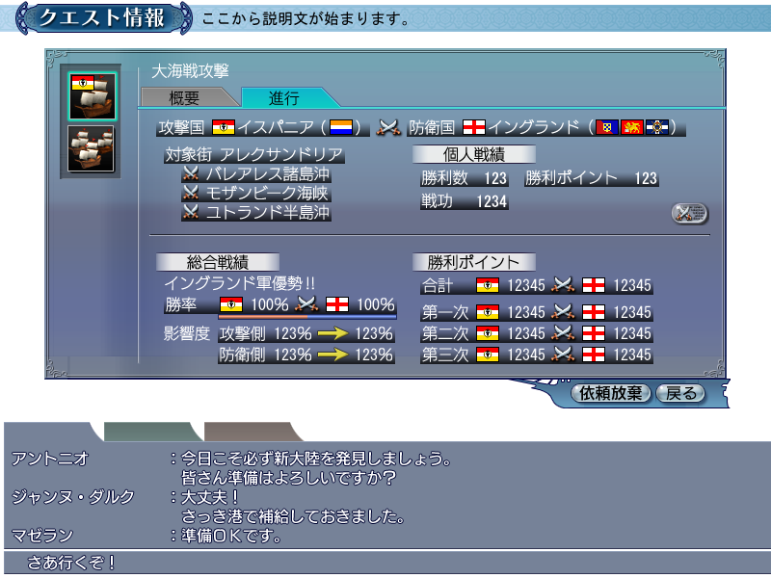

表示に必要なデータ
艦隊メンバー全員の遂行中クエストデータ（MAX5）
経過日数、成果
それらのクエストについて、以下のクエスト設定データを参照する。
クエスト名、期限、攻撃国、防衛国、大海戦対象街、対象街に対する両国の影響度、個人戦績（勝利数、勝利ポイント、戦功）、各海戦の勝利数・勝利ポイント（勝率、影響度の変化は勝利数から計算される）

バルーン表示
COMMON_GREAT_NAVAL_JOIN_CHECK：『大海戦参加チェック』（表示場所：大海戦参加チェックコマンドボタン）

詳細情報ウィンドウ表示
艦隊サムネイル用詳細情報（国旗、PC名）
各国の影響度変化詳細情報
クラス別勝利数詳細情報

画面説明

共通
以下の部分は、「クエスト画面（概要）」と共通である。
①画面タイトルと説明文
②決定系ボタン
③メンバーサムネイル
④タイトル
⑤タブ（「進行」が選択状態）

新たな大海戦が始まっている場合
すでにクエスト対象大海戦が終わり、新たな大海戦が始まっている場合、
COMMON_GREAT_NAVAL_BATTLE_END：『すでのこの大海戦は終了しています』を表示する。
以下の表示は、新たな大海戦が始まっていない場合のみである。

大海戦概要表示
対戦国として左側に攻撃国の国旗と国名、右側に防衛国の国旗と国名を表示する。
文字列：COMMON_COUNTRY_ATTACK：『攻撃国』、COMMON_COUNTRY_DEFENCE：『防衛国』
また、かっこ表示で連盟国の国旗を表示する（かっこ文字列は、COMMON_WORD_LEFT_PAR：『（』および、COMMON_WORD_RIGHT_PAR『）』）。
また、大海戦の対象街（COMMON_TOWN_BATTLE_TARGET：『対象街 $%1$s』）および、戦闘海域（アイコンは、pmiother_0005：戦闘アイコン）を表示する。

個人戦績
項目文字列：COMMON_BATTLE_PERSONAL_RECORD：『個人戦績』
クエストを持っているPCの
勝利数（COMMON_BATTLE_WIN_NUMBER_DATA：『勝利数 $%1$3d』）
勝利ポイント（COMMON_BATTLE_WIN_NUM_POINT_DATA：『勝利ポイント $%1$3d』
戦功（COMMON_BATTLE_WIN_POINT_DATA：『戦功 $%1$4d』）
を表示する。

大海戦参加チェックコマンドボタン
大海戦参加チェックコマンドボタンを表示する。
押したときの挙動は「/check_war」とまったく同じ（..\..\詳細仕様\0505大海戦クエスト.doc参照）。

総合戦績
項目文字列：COMMON_BATTLE_TOTAL_RECORD：『総合戦績』

優勢状況表示文字列
●大海戦中の場合
【攻撃側の勝率】≦15%：COMMON_BATTLE_SWEEPING_SUPERIOR：『$%1$s軍圧倒的優勢!!』（攻撃国）
16%≦【攻撃側の勝率】≦25%：COMMON_BATTLE_GREAT_SUPERIOR：『$%1$s軍大優勢!!』（攻撃国）
26%≦【攻撃側の勝率】≦35%：COMMON_BATTLE_SUPERIOR：『$%1$s軍優勢！』（攻撃国）
36%≦【攻撃側の勝率】≦45%：COMMON_BATTLE_LITTLE_SUPERIOR：『$%1$s軍やや優勢！』（攻撃国）
46%≦【攻撃側の勝率】≦54%：COMMON_BATTLE_BALANCE：『両軍均衡！』
55%≦【攻撃側の勝率】≦64%：COMMON_BATTLE_LITTLE_SUPERIOR：『$%1$s軍やや優勢！』（防御国）
65%≦【攻撃側の勝率】≦74%：COMMON_BATTLE_SUPERIOR：『$%1$s軍優勢！』（防御国）
75%≦【攻撃側の勝率】≦84%：COMMON_BATTLE_GREAT_SUPERIOR：『$%1$s軍大優勢!!』（防御国）
85%≦【攻撃側の勝率】 ：COMMON_BATTLE_SWEEPING_SUPERIOR：『$%1$s軍圧倒的優勢!!』（防御国）
●大海戦が終了している場合
【攻撃側の勝率】≦15%：COMMON_BATTLE_SWEEPING_WIN：『$%1$s軍歴史的勝利!!』（攻撃国）
16%≦【攻撃側の勝率】≦25%：COMMON_BATTLE_GREAT_WIN：『$%1$s軍大勝利!!』（攻撃国）
26%≦【攻撃側の勝率】≦35%：COMMON_BATTLE_WIN：『$%1$s軍勝利！』（攻撃国）
36%≦【攻撃側の勝率】≦45%：COMMON_BATTLE_LITTLE_WIN：『$%1$s軍辛勝！』（攻撃国）
46%≦【攻撃側の勝率】≦54%：COMMON_BATTLE_DRAW：『引き分け』
55%≦【攻撃側の勝率】≦64%：COMMON_BATTLE_LITTLE_WIN：『$%1$s軍辛勝！』（防御国）
65%≦【攻撃側の勝率】≦74%：COMMON_BATTLE_WIN：『$%1$s軍勝利！』（防御国）
75%≦【攻撃側の勝率】≦84%：COMMON_BATTLE_GREAT_WIN：『$%1$s軍大勝利!!』（防御国）

勝率
※勝率の計算方法は..\..\詳細仕様\0505大海戦クエスト.doc参照。
文字列：COMMON_BATTLE_WIN_PERCENTAGE：『勝率』
攻撃国の国旗と勝率、防衛国の国旗と勝率を表示する。
勝率は【総合戦闘数】＝０の場合：COMMON_WORD_PERCENTAGE_NO：『---％』
【総合戦闘数】≠０の場合：COMMON_WORD_PERCENTAGE：『$%1$3d％』
となる。表示する数字は、【攻撃国の勝率】、もしくは、１００－【攻撃国の勝率】。

影響度
現状のまま戦闘が終了した場合の影響度の変化を表示する。
※影響度の計算方法は..\..\詳細仕様\0505大海戦クエスト.doc参照。
文字列：COMMON_INFLUENCE：『影響度』
上段に攻撃側（連盟国を含めた合計）の、下段に防衛国（連盟国を含めた合計）の、大海戦前の影響度、→、大海戦後の影響度（大海戦中の場合、このまま大海戦が終わった場合の影響度）を表示する。
COMMON_SIDE_ATTACK：『攻撃側』、COMMON_SIDE_DEFENCE：『防衛側』
各国の影響度変化は詳細情報ウィンドウで表示する。

勝利ポイント
項目文字列：COMMON_BATTLE_WIN_NUM_POINT：『勝利ポイント』
上から
合計（COMMON_WORD_TOTAL：『合計』）の攻撃国の勝利ポイント、防衛国の勝利ポイント
第一次海戦（COMMON_BATTLE_FIRST：『第一次』）の攻撃国、防衛国の勝利ポイント
第二次海戦（COMMON_BATTLE_SECOND：『第二次』）の攻撃国、防衛国の勝利ポイント
第三次海戦（COMMON_BATTLE_THIRD：『第三次』）の攻撃国、防衛国の勝利ポイント
を表示する。
各会戦が開始されていない場合勝利数の代わりにCOMMON_WORD_HYPHEN：『-』を表示する。
各海戦ごとの「クラス別の勝利数」は詳細情報ウィンドウで表示する。

操作説明

「依頼放棄」ボタン
「クエスト画面（概要）」と同じ。

「戻る」ボタン
「クエスト画面（概要）」と同じ。

クエスト情報画面（艦隊メンバー）

概要

画面
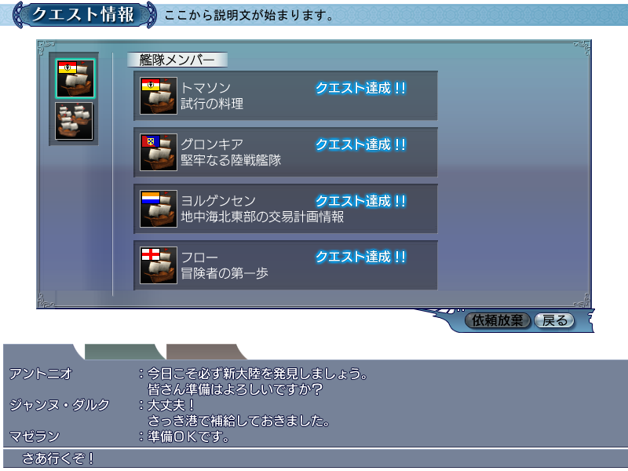

表示に必要なデータ
艦隊メンバーの
PC名、クエストを請け負っているか否か
（請け負っている場合）クエスト名、クエストを達成しているか否か

詳細情報ウィンドウ表示
艦隊サムネイル用詳細情報（国旗、PC名／自PCスチル）
文字列のみ詳細情報（COMMON_FLEET_MEMBER：『艦隊メンバー』／艦隊メンバースチル）

画面説明

画面ヘッダ
タイトル：scrtitle_0018_*：『クエスト情報』
説明文：ADVENTURE_TITLE_QUEST：『クエスト情報を表示します』
※他のクエスト情報画面と同じ

決定系ボタン
okbutton_0021_**：『依頼放棄』
okbutton_0001_**：『戻る』

「依頼破棄」ボタンは、メンバー情報画面ではDisableでクリック不可となる。

艦隊メンバークエスト情報
項目文字列：COMMON_FLEET_MEMBER：『艦隊メンバー』
各艦隊メンバーの
メンバースチル
PC名
文字列（クエストを請け負っている場合クエスト名、請け負っていない場合ADVENTURE_QUEST_NOT_CONTRACT：『現在依頼を請け負っていません』を表示する）
クエスト達成文字ＣＧ（クエストを達成している場合にのみ表示する）
を表示する。

操作説明

対象切替
メンバーサムネイルの自PCスチルをクリックすることで、自PC用クエスト情報画面（概要or各種進行画面）に切り替わる。

「戻る」
クエスト情報画面を閉じ、メイン画面に戻る。

クエスト情報入手画面

概要

画面
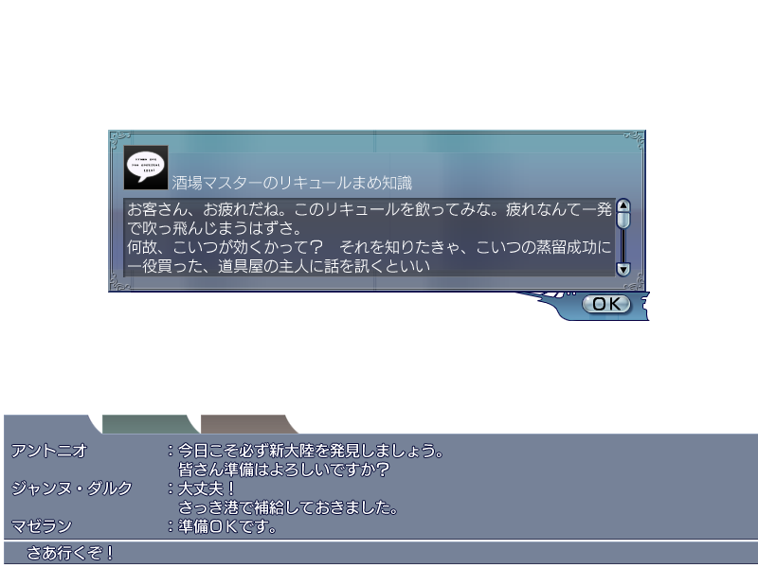

表示に必要なデータ
入手したクエスト情報

画面説明

画面ヘッダ（画面タイトルと説明文）
表示しない。

決定系ボタン
okbutton_0048_**：『OK』

入手・達成情報
【入手情報】に応じたスチル、【入手情報名】、【入手情報テキスト】を表示する。

操作説明

「OK」ボタン
クエスト情報入手画面を閉じる。

クエスト達成テキスト表示画面

概要

画面
達成テキストを持つクエストのみ、達成時にこの画面を表示する。
画面レイアウトはクエスト情報入手画面と同じ。

表示に必要なデータ

配送・送迎クエスト
完全情報（スチルと名前）、達成テキスト

交易品購入・アイテム購入クエスト
対象交易品・アイテム（スチルと名前）、達成テキスト

画面説明

画面ヘッダ（画面タイトルと説明文）
表示しない。

決定系ボタン
okbutton_0048_**：『OK』

入手・達成情報

配送・送迎クエスト
【完全情報】に応じたスチル、【完全情報名】、【達成テキスト】を表示する。

交易品購入・アイテム購入クエスト
対象交易品・アイテムのスチル、対象交易品・アイテムの【名前】、【達成テキスト】を表示する。

操作説明

「OK」ボタン
クエスト情報入手画面を閉じる。

クエストアイテム譲渡画面

概要

画面
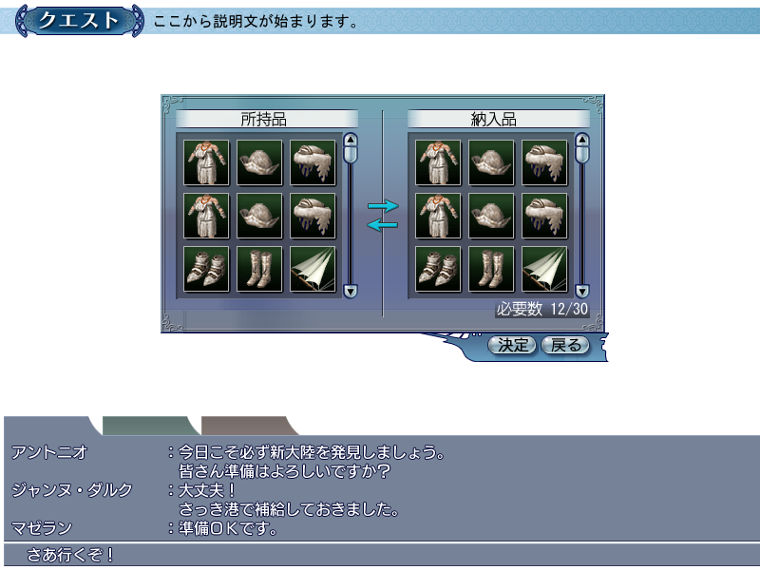

表示に必要なデータ
該当場面が情報入手条件によるアイテム納入か、アイテム購入クエストによるアイテム納入か
クエストが要求するアイテムIDと必要数

詳細情報ウィンドウ表示
アイテムの詳細情報ウィンドウ（表示場所：アイテムスチル）

画面説明

画面タイトルと説明文
タイトル：scrtitle_0018_*：『クエスト情報』
説明文：ADVENTURE_TITLE_TRANSFER：『必要なアイテムを…』

決定系ボタン
okbutton_0000_**：『決定』
okbutton_0001_**：『戻る』

「決定」ボタンは以下の条件により状態を変更する。

該当場面が情報入手条件によるアイテム納入の場合
【譲渡数】＝【必要数】の場合のみ「決定」がNormal状態となり、クリック可能となる。

該当場面がアイテム購入クエストによるアイテム納入の場合
0＜【譲渡数】≦【必要数】の場合に「決定」ボタンがNormal状態となり、クリック可能となる。

所持品サムネイル
項目文字列：COMMON_HOLD_ITEM：『所持品』
所持品のうち、クエストが要求するアイテムIDであるものを表示する。

譲渡品サムネイル
項目文字列：COMMON_TRANSFER_ITEM：『納入品』
クエスト情報入手、達成のために譲渡するアイテムを表示する。

必要数
COMMON_NEED_NUMBER_DATA：『必要数 $%1$2d/$%2$2d』
納入品に移動させたアイテム数、クエストが要求するアイテムの数を表示する。

操作説明

納入品の選択
サムネイルをクリックすることで、所持品と納入品とでアイテムのやり取りを行う。
ただし、【譲渡数】が【必要数】を超えるような移動はできない。

「決定」ボタン
【譲渡品】に選択したアイテムを納入する処理を行い、クエストアイテム譲渡画面を閉じる。

「戻る」ボタン
納入しない処理（汎用クエスト遂行仕様参照）を行い、クエストアイテム譲渡画面を閉じる。

発見物画面（分類選択）

概要

画面
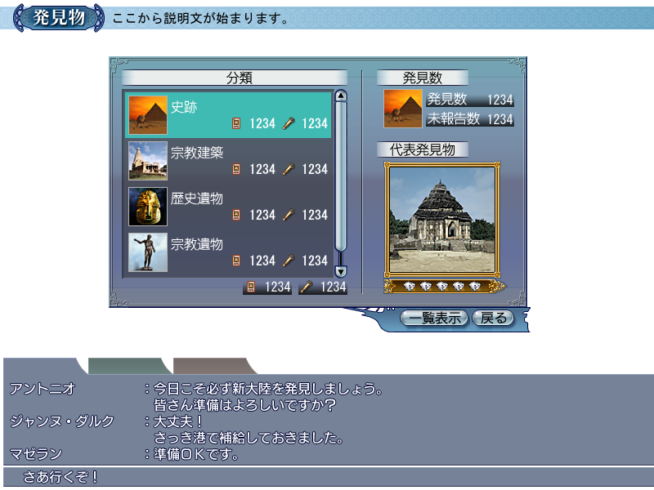

表示に必要なデータ
PCデータの発見履歴の
発見総数、分類ごとの発見数と未報告数＋再発見数、カード所持数
発見済み発見物の中で最も価値の高い発見物のスチル、価値

バルーン表示
COMMON_HOLD_CARD_NUM：『所持カード数』（表示場所：分類リスト内所持カード数表示場所）
COMMON_DISCOVERY_NUM：『発見数』（表示場所：分類リスト内発見数表示場所）
COMMON_HOLD_CARD_TOTAL_NUM：『所持カード総数』（表示場所：所持カード総数表示場所）
COMMON_DISCOVERY_TOTAL_NUM：『発見総数』（表示場所：発見総数表示場所）

詳細情報ウィンドウ表示
文字列だけの詳細情報ウィンドウ（代表発見物の発見物名）

画面説明

画面ヘッダ
タイトル：scrtitle_0020_*：『発見物』
説明文：ADVENTURE_TITLE_DISCOVERY_GENRE：『見たい発見物の…』

決定系ボタン
okbutton_0033_**：『一覧表示』
okbutton_0001_**：『戻る』

分類リスト
項目文字列：COMMON_GENRE：『分類』
表示する発見物が１つでもある発見物分類のスチル、分類名、カード入手枚数（pmiother_0039：カードアイコン、%4d）、発見総数（pmiother_0003：冒険アイコン、%4d）を表示する。
デフォルトは一番上に表示されている分類が選択されている。

カード入手枚数・発見総数
カード入手枚数（pmiother_0039：カードアイコン、%4d）、発見総数（pmiother_0003：冒険アイコン、%4d）を表示する。

発見数
項目文字列：COMMON_DISCOVERY_NUM：『発見数』
選択した発見物分類のスチルと発見数（文字列：COMMON_DISCOVERY_NUM：『発見数』／選択している分類の発見済み発見物の数）、未報告数（文字列：COMMON_DISCOVERY_NO_REPORT_NUM：『未報告数』／選択している分類の発見済み発見物のうち、未報告発見物と再発見発見物の合計。クエスト対象も含む）を表示する。

代表発見物
項目文字列：COMMON_DISCOVERY_MAIN：『代表発見物』
選択した発見物分類の発見済み発見物の中で、最も価値が高い発見物（同じものが有る場合、IDが小さい発見物）の、スチルと価値（宝石）を表示する。

操作説明

分類選択
リストをクリック、もしくは↑↓キーで見たい発見物の分類を選択する。

分類決定
リストをダブルクリックすることで、その分類の発見済み発見物を表示する発見物画面（発見物閲覧）に遷移する。

「カード情報」ボタン
発見物カード画面に遷移する。

「一覧表示」ボタン
選択した分類の発見済み発見物を表示する発見物画面（発見物閲覧）に遷移する。

「戻る」ボタン
何もせず発見物画面（分類選択）を閉じ、メイン画面に戻る。

発見物画面（発見物閲覧）

概要

画面
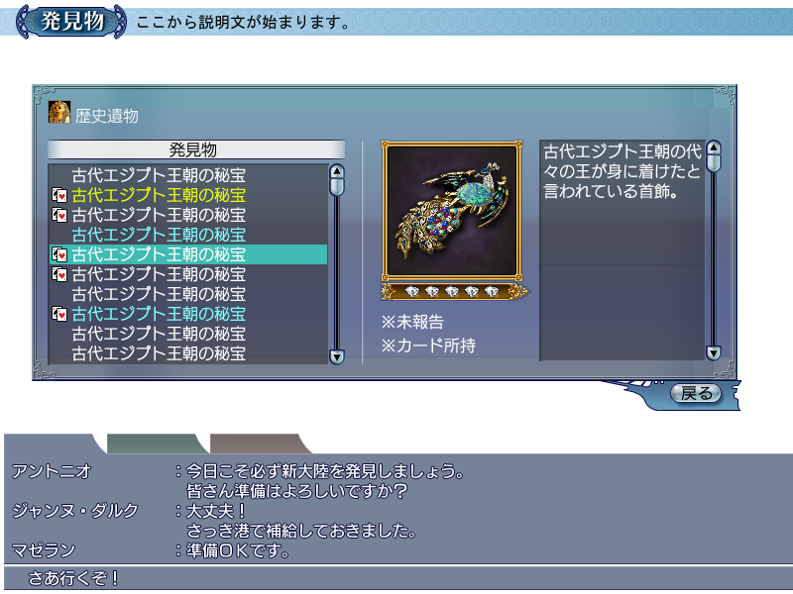

表示に必要なデータ
表示する発見物分類（発見物画面（分類選択）より取得）
PCの発見履歴、発見物の名前、価値、報告状態（未報告／報告済み／再発見）、説明文、カード所持状況

バルーン表示
COMMON_DISCOVERY_CARD_ALREADY：『発見物カード入手済み』（表示場所：発見物リスト内のカードアイコン）

表示説明

画面ヘッダ
タイトル：scrtitle_0020_*：『発見物』
説明文：ADVENTURE_TITLE_DISCOVERY：『分類「%s」の発見物です』

決定系ボタン
okbutton_0001_**：『戻る』

分類
分類アイコンと分類名を表示する。
分類が0の場合：pmidisc_0000／DATA_DISC_GENRE_00：『史跡』
分類が1の場合：pmidisc_0001／DATA_DISC_GENRE_01：『宗教建築』
分類が2の場合：pmidisc_0002／DATA_DISC_GENRE_02：『歴史遺物』
分類が3の場合：pmidisc_0003／DATA_DISC_GENRE_03：『宗教遺物』
分類が4の場合：pmidisc_0004／DATA_DISC_GENRE_04：『美術品』
分類が5の場合：pmidisc_0005／DATA_DISC_GENRE_05：『財宝』
分類が6の場合：pmidisc_0006／DATA_DISC_GENRE_06：『化石』
分類が7の場合：pmidisc_0007／DATA_DISC_GENRE_07：『植物』
分類が8の場合：pmidisc_0008／DATA_DISC_GENRE_08：『虫類』
分類が9の場合：pmidisc_0009／DATA_DISC_GENRE_09：『鳥類』
分類が10の場合：pmidisc_0010／DATA_DISC_GENRE_10：『小型生物』
分類が11の場合：pmidisc_0011／DATA_DISC_GENRE_11：『中型生物』
分類が12の場合：pmidisc_0012／DATA_DISC_GENRE_12：『大型生物』
分類が13の場合：pmidisc_0013／DATA_DISC_GENRE_13：『海洋生物』
分類が14の場合：pmidisc_0014／DATA_DISC_GENRE_14：『街』
分類が15の場合：pmidisc_0015／DATA_DISC_GENRE_15：『陸地』
分類が16の場合：pmidisc_0016／DATA_DISC_GENRE_16：『海域』
分類が17の場合：pmidisc_0017／DATA_DISC_GENRE_17：『現象』（「現象」発見物が削除）

発見物リスト
項目文字列：ADVENTURE_DISCOVERY：『発見物』
この分類の発見物の中で、PCが発見済みの発見物の名前と、発見物カードアイコン（カード入手済みの場合のみ）が表示されるリスト。デフォルトは一番上の発見物が選択された状態である。

発見物がクエスト対象で、かつ「未報告」か「再発見」の場合、リストの文字色を「03黄色」で表示する。
発見物の報告状態が「未報告」「再発見」（報告が出来る状態）の場合、リストの文字色を「05水色」で表示する。

発見物スチルと枠
発見物リストで選択された発見物のスチルを、枠（discframe_0000_a～i）つきで表示する。

発見物説明文
発見物の説明文を表示する。

価値
発見物の価値に応じて、宝石アイコンを表示する。
価値表示用下地をした敷き、価値の数だけ価値アイコン・宝石（pmivalue_0000）を並べ、価値より大きい箇所には価値アイコン・空（pmivalue_0001）を並べてください。

報告状況
選択されている発見物がクエスト対象発見物で、かつ「未報告」か「再発見」の場合、
COMMON_QUEST_OBJECT：『※クエスト対象』
を文字色「03黄色」で表示する。
また、選択されている発見物がクエスト対象でなく、かつ「未報告」か「再発見」（報告可能状態）の場合、
COMMON_UNREPORTED：『※未報告』
を文字色「05水色」で表示する。
報告状態が「報告済み」の場合、何も表示しない。

カード入手状況
選択された発見物が、カード入手済みの場合にのみ
COMMON_DISCOVERY_CARD_ALREADY_02：『※カード入手済み』
を表示する（色は通常の白）。

操作説明

リスト選択
クリックして見たい発見物を選択する。発見物が選択されたら、発見物スチルと枠、説明文、価値の表示を更新する。

「戻る」ボタン
発見物画面（発見物閲覧）を閉じ、発見物画面（分類選択）に戻る。

イベント履歴画面

概要

画面
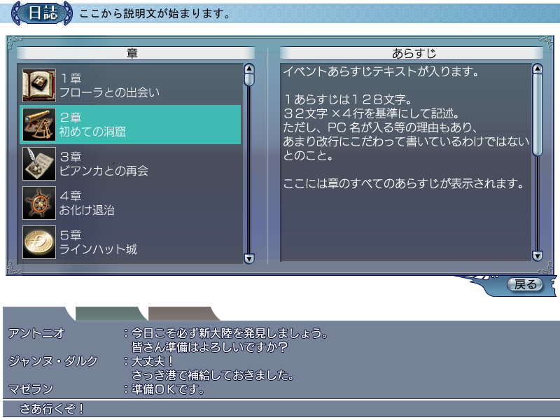

表示に必要なデータ
日誌用あらすじデータ
イベント履歴データ

画面説明

画面ヘッダ
タイトル：scrtitle_0033_*：『イベント履歴』
説明文：ADVENTURE_TITLE_DIARY：『これまでに起こったイベントの…』

決定系ボタン
okbutton_0001_**：『戻る』

章リスト
項目文字列：COMMON_SENTENCE：『章』
48*48スチルありリストを使用する。
表示する章は、その章の中に、１つでもクリアしたイベントがある章である。
スチル、章番号（COMMON_SENTENCE_NUMBER：『$%1$2d章』）、章名を表示する。
画面を開いたときのデフォルトで選択されている章は最新の（一番下の）章とする。

あらすじテキストボックス
項目文字列：COMMON_OUTLINE：『あらすじ』
章リストで選択されている章の、イベント履歴がONになっているあらすじを表示する。
ただし、あらすじとあらすじの間は１行間を空けてください（プログラムで２回改行を行う）。

操作説明

章選択
リストをクリックすることで章を選択する。選択した章に応じ、あらすじの表示を更新する。

「戻る」ボタン
日誌画面を閉じ、メイン画面に戻る。

デッキ画面

概要

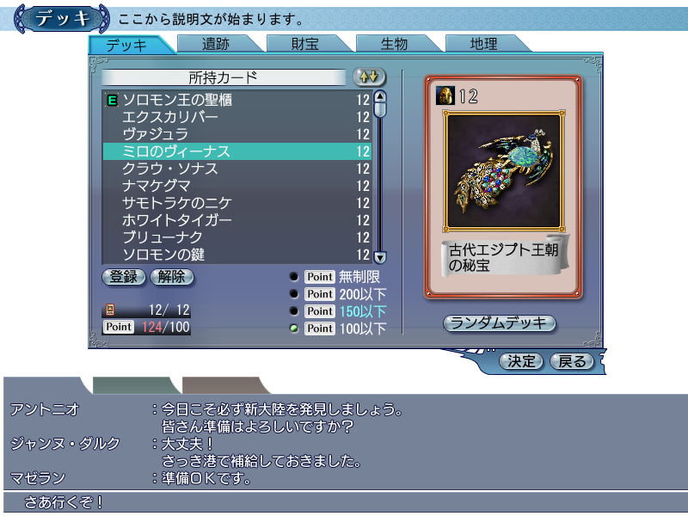
画面

表示に必要なデータ
入手済み発見物カードの名前、分類、属性、ポイント
現在登録しているデッキ、クラス（ポイント制限）

バルーン表示
COMMON_SORT_NAME：『名前順に並び替え』（表示場所：ソートコマンド／ポイント順に並んでいる場合にのみ表示）
COMMON_SORT_POINT：『ポイント順に並び替え』（表示場所：ソートコマンド／名前順に並んでいる場合にのみ表示）
PRESENTATION_DECK_NUMBER：『デッキ登録枚数』（表示場所：デッキ登録枚数）
PRESENTATION_DECK_POINT：『デッキ登録ポイント』（表示場所：デッキ登録ポイント）
PRESENTATION_CLASS_EXPLAIN：『ポイントクラス制限』（表示場所：クラス変更ラジオボタン）

表示説明

画面ヘッダ
タイトル：scrtitle_0105_*：『デッキ』
説明文：ADVENTURE_TITLE_DISCOVERY_CARD：『発見物カードの一覧です。～』

決定系ボタン
okbutton_0000_**：『決定』
okbutton_0001_**：『戻る』

「決定」ボタンは以下の条件を全て満たす場合にのみNormalとなりクリック可能となる。
①街中、建物内であること
②デッキ構成を１枚でも変更するか、クラス制限変更を行う
③【デッキ登録枚数】≦【デッキ登録可能数】

※デッキポイントは制限を越えていても「決定」ボタンは押せる

タブ
左から順に
tabinfo_0011_**：『デッキ』
tabinfo_0012_**：『遺跡』
tabinfo_0013_**：『財宝』
tabinfo_0014_**：『生物』
tabinfo_0015_**：『地理』
を表示する。１枚も所持していない分類のタブはDisableでクリック不可。画面を開いたときには、左から順にどれかカードを所持しているタブが選択される。

所持カードリスト
項目文字列：COMMON_HOLD_CARD：『所持カード』、「ソート」コマンドボタン（spcmdbtn_0011_*）を表示する。
リストには、「デッキ」タブの場合、現在デッキに登録されているカードを、それ以外のタブは、その属性で所持しているカード（発見物）を表示する。
最初はポイントの高い順に並び、一番上のカードが選択された状態。

「登録」「解除」ボタン
okbutton_0103_**：決定系ボタン（登録）
okbutton_0104_**：決定系ボタン（解除）

「登録」ボタンは、以下の条件を全て満たすときにNormalとなりクリック可能。
①デッキに登録されていないカードを選んでいる
②【デッキ登録枚数】≦99

「解除」ボタンは、以下の条件を全て満たすときにNormalとなりクリック可能。
①デッキに登録されているカードを選んでいる

デッキ枚数
カードアイコン（pmiother_0039）、【デッキ登録枚数】／【デッキ登録可能数】を表示する。
【デッキ登録枚数】＞【デッキ登録可能数】の場合、数字を赤色表示する。

デッキポイント
Pointマーカー（disctitle_0000）、デッキポイントを表示する。
デッキポイント表示は
ポイント制限が無制限の場合：PRESENTATION_POINT_NO_LIMIT_DATA：『%3d/ -』（デッキ登録ポイント）
そうでない場合 ：%3d/%3d（デッキ登録ポイント，ポイント制限）
を表示する、
また、ポイント制限が無制限でない場合は、【デッキ登録ポイント】＞【ポイント制限】の場合、数字を赤色表示する。

ラジオボタン
以下の内容を表示する。
①disctitle_0000（Pointマーカー），PRESENTATION_CLASS_NO_LIMIT：『無制限』
②disctitle_0000（Pointマーカー），PRESENTATION_CLASS_LIMIT：『$%1$d以下』（制限値１）
③disctitle_0000（Pointマーカー），PRESENTATION_CLASS_LIMIT：『$%1$d以下』（制限値２）
④disctitle_0000（Pointマーカー），PRESENTATION_CLASS_LIMIT：『$%1$d以下』（制限値３）
アカデミーに参加している場合、該当クラスの文字列の色を(R,G,B)=(128.255.255)で表示する

発見物カード
発見物分類アイコン、カードポイント、発見物スチル・スチル枠、発見物名を表示する。

「ランダムデッキ」ボタン
okbutton_0111_**：決定系ボタン（ランダムデッキ）

操作説明

タブの選択
タブをクリックすることで属性を変更する。

所持カード選択
所持カードリストをクリックすることで、所持カードの表示を変更する。

所持カードのデッキ登録・解除
所持カードを選択して「登録」「解除」ボタンを押すか、もしくは、リストダブルクリックでデッキ登録・解除を行う。

ポイント制限クラスの変更
ラジオボタンを切り替えることにより、ポイント制限クラスを変更する。

「ランダムデッキ」ボタン
所持カードのうち、ランダムで30枚を選ぶコマンド。
ポイント制限等は全く考慮しない。

「決定」ボタン
デッキ構成、ポイント制限クラス等を変更する処理を行い、デッキ画面を閉じる。

「戻る」ボタン
何もせずデッキ画面を閉じ、メイン画面に戻る。

－以上－

